Конспект занятия «Когда была война»
КОНСПЕКТ ЗАНЯТИЯ ДЛЯ ДЕТЕЙ СТАРШЕЙ И ПОДГОТОВИТЕЛЬНОЙ ГРУПП
Тема: «Когда была война»
Цель:
Вызвать эмоционально-ценностное отношение к героическому прошлому своих близких и родных.
Задачи:
1. Знакомить детей с событиями Великой Отечественной войны, закреплять знания о том, как люди защищали страну, как живущие ныне помнят о них.
2. Воспитывать детей в духе патриотизма, любви к Родине, уважении к ее историческому прошлому.
3. Формировать гражданственно-патриотического отношения и чувства сопричастности: к семье к городу, стране.
4. Воспитывать патриотизм и чувства гордости за своих родных и за свою страну
Ход занятия:
Звучит музыка (песня «ГЛАВНЫЙ ПРАЗДНИК»)
https://drive.google.com/open?id=1NQwUt5lCozPrJie6yTi2EbJ5garPA-ro
ВЕДУЩИЙ (мама):9 мая весь наш народ отмечает праздник День Победы. В этот день мы немного с грустью и печалью, вспоминаем своих близких и родных.
Видео «И всё о той весне» https://drive.google.com/open?id=1DWaKaGoIXQ6iEtzWeQq7eem4Y8DGWuCM
ВЕДУЩИЙ :Когда то давным-давно, когда пробабушки, продедушки были совсем юными, на нашу страну напали враги. В этой страшной войне погибло очень много людей, мирных жителей, и солдат, которые
защищали свою родную землю.
Летней ночью , на рассвете,
Когда мирно спали дети,
Гитлер дал войскам приказ
И послал солдат немецких
Против русских, против нас.
Фашистская Германия хотела завоевать весь мир, превратить людей в рабов и быть хозяином на всей земле. Фашисты бомбили наши города, жгли деревни и сёла, грабили, убивали и уводили в плен людей.
Но силён и могуч русский народ: мужчины и женщины, старики и даже дети встали на защиту своей Родины
Видео: «СВЯЩЕННАЯ ВОЙНА») https://drive.google.com/open?id=1cNG25HEEv7lZWnUsTr5d0_MCahOh-Etq
ВЕДУЩИЙ:
И встал народ, услышав клич земли -
На фронт солдаты Родины ушли.
Отважно шли солдаты в бой
За каждый город и за нас с тобой!
Дружно, воедино поднялся наш народ на борьбу с фашистскими захватчиками, и не было им пощады! На земле воевали пехота, артиллерия, танкисты, в море - корабли, подводные лодки, торпедные катера. Зорко охраняли небо лётчики-истребители, штурмовики и бомбардировщики.
Фронт налево, фронт направо -
Бой идёт святой и правый -
Страшный бой идёт, кровавый,
Смертный бой не ради славы,
Ради жизни на земле!
Видео 1: https://drive.google.com/open?id=113SLGRdGwXYvJNsyhtDuEnwajR-lLD_D
Видео 2: https://drive.google.com/open?id=1ebh4zujYK7OQbDY8jd285JB8pjpMd3fm
ВЕДУЩИЙ:
Не ожидали фашисты такого мужества, такой силы и стойкости советского народа, где даже дети умели защищать свою Родину, и струсили, повернули назад. Долго гнала наша Армия немцев - через все разрушенные города, деревни и сёла, через страны, реки и моря, - и добила в их же стране Германии! Над главным фашистским штабом Рейхстагом было водружено Красное знамя Победы, а наш народ был назван народом-победителем.
Было это в мае 1945 года.(75 лет назад)
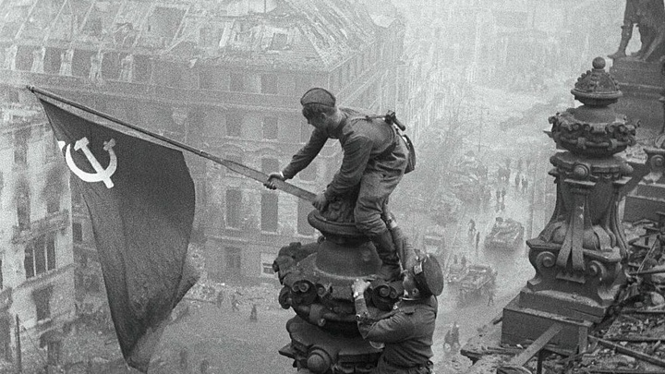
Тяжелой была та война - миллионы погибших людей, сотни разрушенных городов, сожженные поля и пашни.
В город Ярославль фашисты не дошли, но все заводы изготавливали тогда оружие. Переправляли его по железнодорожному мосту через Волгу в военных эшелонах. Этот мост немцы пытались разбомбить. Но взвились в воздух советские самолеты и не дали фашистам разрушить мост.
На Тверицком кладбище есть могилы летчиков, защищавших переправу через Волгу.
На территории Ярославской области была сформирована 234-я стрелковая дивизия, защищавшая нашу страну в годы войны.
Свято чтит наш народ память о погибших в той страшной войне. В каждом российском городе и городах бывшего Советского Союза - Украине, Белоруссии, Молдове, Грузии, Армении в память о погибших горит Вечный огонь!
Слайд «ВЕЧНЫЙ ОГОНЬ»
: https://drive.google.com/open?id=1XpS704vlN1PN6-aGJxjoM7Xqcuu192v7
Песня «ВЕЧНЫЙ ОГОНЬ»
https://drive.google.com/open?id=1EE0n_l_kQDDFadQffr0lDdKjleR3brva
https://drive.google.com/open?id=1Z_TB3woJDeRdNpAFqy-SYCU8c8sLKmjp
«МИНУТА МОЛЧАНИЯ» (видео)
https://drive.google.com/open?id=1ccQg6yfxyvf5748Tkx4olifygE6jyP8J
ВЕДУЩИЙ:
Отвоевали наши отцы, деды и прадеды мир, и теперь он в наших руках. Сохраним нашу планету, сделаем её самой красивой, самой счастливой! Пусть будет мир и радость на Земле, и никогда больше не будет войны!
Этот праздник большой – День Победы.
Стал он дорог и мне, и тебе.
Отстояли в боях наши деды
Мир и счастье на нашей земле.
Будет мир пусть на нашей планете
И смеётся всегда детвора.
Так давайте же дружно и громко
В честь победы все крикнем «Ура!»
«САЛЮТ»
https://drive.google.com/open?id=19FslTBSGv0bKvNB9SVd0p7qCtqaTglmh
Путь к победе был трудным и долгим, народ доказал что завоевать Россию не возможно.
Ход занятия:
Звучит музыка (песня «ГЛАВНЫЙ ПРАЗДНИК»)
https://drive.google.com/open?id=1cNG25HEEv7lZWnUsTr5d0_MCahOh-Etq

